MODULAÇÃO COMO SERVIÇO DE FLEXIBILIDADE NO SIN E AVALIAÇÃO DE BENEFÍCIOS

Jonathan Veiga Velasco – jonathan.costa@ppe.ufrj.br
Universidade Federal do Rio de Janeiro, PPE/COPPE

Resumo. No contexto da Transição Energética, a participação de fontes renováveis como geração eólica e geração fotovoltaica cresceu expressivamente durante a última década, trazendo efeitos positivos em termos de descarbonização do Setor Elétrico. Contudo, as fontes solar e eólica trazem particularidades novas ao sistema, por conta da variabilidade e incerteza da disponibilidade de seus recursos energéticos. Com isso surgem novos desafios de operação do sistema e requisitos de uma operação mais flexível, que possa comportar as particularidades dessas fontes. Apesar disso, os recursos de flexibilidade operativa carecem de uma metodologia adequada de quantificação e valoração dos serviços de flexibilidade, que cumpra o papel de incentivo para que os recursos sejam ofertados e devidamente remunerados por seu serviço. Este trabalho avalia os benefícios de diversas fontes para a flexibilidade no SIN a partir da metodologia de avaliação do serviço de flexibilidade por modulação tal como apresentada no projeto de P&D PD-00403-0055-2022. Os resultados indicam que a metodologia possui uma forte sensibilidade aos parâmetros de Período de Análise, o que pode comprometer o desempenho da avaliação. São recomendados ajustes e estudos para contornar a limitação.

Palavras-chave: Flexibilidade, Modulação, Fontes Renováveis

1. INTRODUÇÃO

- Matriz elétrica no Sistema Interligado Nacional (SIN). Renováveis entrando, aumento do requisito de flexibilidade.
- Conceito de flexibilidade etc.
- Rampa, curva do pato, trabalhos sobre isso.
- Outros serviços de flexibilidade: modulação e sazonalidade.
- Recorte para o serviço de modulação. E recorte para o período desde janeiro de 2024 até maio de 2025. Objetivo: avaliar os benefícios de diferentes fontes para a flexibilidade no SIN.

Figura 1 - Participação percentual no atendimento à carga do SIN

2. METODOLOGIA

A metodologia do trabalho se baseia na metodologia apresentada no projeto de P&D PD-00403-0055-2022 “Valoração dos Serviços de Usinas Hidroelétricas e Proposições Comerciais” no capítulo 5 nomeado Serviços de Flexibilidade.
Explicar Premissas
A metodologia proposta para avaliar o serviço de modulação deriva do fato de que, necessariamente, a geração total do sistema gerador deve acompanhar, pari passu, a curva de carga bruta do sistema, de modo a manter o equilíbrio entre oferta e demanda. A demanda representa a necessidade física do sistema, enquanto o CMO é utilizado para valorar essa necessidade. Em outros termos, pode-se afirmar que o parque gerador assume um “compromisso de geração” junto ao conjunto de consumidores, não só em termos de entrega de energia (potência média) mas também em termos de entrega de potência (MW) em cada intervalo do período de interesse. Esse compromisso de geração, em nível de sistema, é atendido pelo despacho das usinas, por ordem de mérito, que busca minimizar o custo de geração, levando em conta as características técnico-econômicas das fontes de geração, as restrições de segurança sistêmicas e outros fatores intervenientes, de modo que o perfil de geração de cada usina raramente coincide com o perfil de carga bruta.
Dessa forma, para identificar o potencial de contribuição de cada usina para a oferta de flexibilidade, é necessário um referencial teórico, no qual são abstraídos os fatores que limitam o potencial de modulação da potência em cada usina.
Nesse modelo, admite-se que o compromisso de geração de cada usina do sistema gerador é congruente com o compromisso de geração do sistema como um todo, ou seja, tudo se passa como se cada agente gerador firmasse um contrato com o compromisso de entrega de um montante de energia (potência média) modulada pelo perfil da carga bruta, de modo que o conjunto de contratos atende aos compromissos de entrega de potência do sistema, em todos seus atributos: potência média (energia), potência máxima (ponta de carga) e potência mínima (demanda mínima da madrugada).
Formular Procedimento
O procedimento conta com as etapas de aplicação especificadas a seguir:
i. Parte-se da premissa de que todas as usinas ofertam ao sistema a respectiva geração média, no período de interesse (semanal, neste estudo), cuja entrega deve acompanhar a curva de carga bruta em escala horária ou inferior, no mesmo período;
ii. Cada usina tem um compromisso de geração, dado pela relação entre a potência média da usina e a potência média da curva de carga bruta do subsistema;
iii. A diferença positiva ou negativa entre o compromisso de geração (geração modulada) e a geração efetiva (programada ou realizada) em cada intervalo é a geração residual, liquidada ao CMO (horário ou inferior) do submercado correspondente;
iv. A receita (R$) desta liquidação, dividida pela geração média anual da usina (MWh), é o benefício unitário por modulação (R$/MWh), ou seja, o indicador de valor do serviço de modulação prestado pela usina.
Este procedimento deve ser aplicado, no período de interesse, com granularidade horária ou inferior, considerando uma configuração do sistema com demanda e oferta em equilíbrio estrutural. A Figura 17 ilustra as etapas da metodologia aplicada para avaliação de flexibilidade de usinas hidrelétricas.

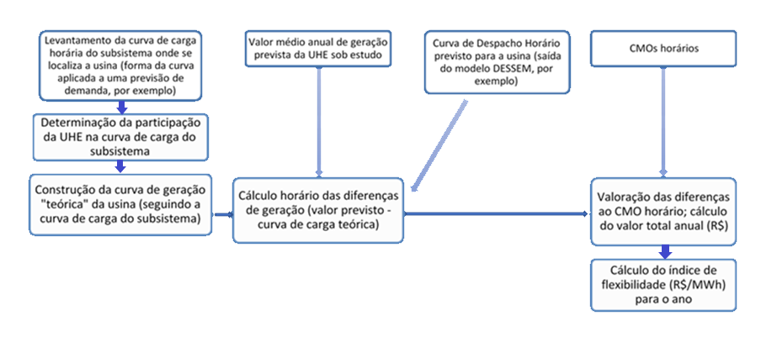
Figura 2 - Diagrama esquemático da Metodologia de análise de flexibilidade
Fonte: Nasser et al. (2020a).
Assim, considerando um Período de Análise (PA) de $t_{i}$ até $t_{f}$, a participação da unidade geradora no atendimento à carga do sistema pode ser representada pelo fator de participação $k_{part}$.

 | $$k_{part}=\frac{\frac{\sum_{t_{i}}^{t_{f}}{E_{ger,t} }}{N}}{\frac{\sum_{t_{i}}^{t_{f}}{E_{dem,t} }}{N}}=\frac{{\overline{E}}_{ger}}{{\overline{E}}_{dem}}$$ | (1)

em que ${\overline{E}}_{ger}$ é o valor médio da energia gerada pela unidade geradora, e ${\overline{E}}_{dem}$ é o valor médio da demanda de energia elétrica do sistema, considerando valores dentro do PA.
Colocar a equação da valoração e definir outro conceito, tipo Intervalo de Avaliação do Benefício (IAB), que pode ser por dias, semanas ou meses. Isso faz diferença no momento de avaliar a variação dos valores de benefício. A equação abaixo calcula o benefício de forma generalizada, para cada instante de tempo.

 | $$V_{Mod,t}=p_{CMO,t}({E_{ger,t}-k}_{part}E_{dem,t})$$ | (2)

Mas no final das contas, o que é avaliado mesmo são os valores agregados por IAB, por exemplo por meses. Assim, os valores de benefício médio mensal são calculados pela média dos valores de benefício horário.

 | $$V_{Mod,mês}=\frac{1}{N_{h}}\sum_{h_{i}}^{h_{f}}{V_{Mod,t}}$$ | (3)

em que hi é a primeira hora do mês avaliado, hf é a última hora do mês avaliado, Nh é o número total de horas do mês avaliado, Vmodt é o valor de benefício horário e Vmod mês é o valor médio do benefício mensal.

A metodologia também pode ser generalizada para avaliar o valor do benefício em período semanal, ou em períodos específicos de horário do dia. Para isso, basta escolher valores adequados de hi e hf para cada período avaliado. É importante notar que a escolha dos parâmetros ti e tf tem impacto sobre o montante de energia gerada que é avaliado, enquanto a escolha dos parâmetros hi e hf afeta na capacidade de observar os fenômenos de variabilidade das diferentes fontes de geração. Por isso, a metodologia é sensível à escolha dos parâmetros ti, tf, e hi hf.

3. RESULTADOS E DISCUSSÃO

Cálculo do Fator de Participação.
A análise foi feita com dados históricos da operação, considerando a demanda de energia elétrica e a geração horária das usinas do SIN. Os dados de geração foram agregados por tipo de usina. O Período de Análise foi definido com tendo início às 0 horas do dia 1 de janeiro de 2024, e fim às 23 horas no dia 29 de maio de 2025. Esse período determina os parâmetros $t_{i}$ e $t_{f}$. A Figura 3(a) apresenta a demanda horária de energia elétrica do SIN em GWm. A figura também mostra dados de geração de fonte fotovoltaica (3b), hidroelétrica (3c), térmica (3d), eólica (3e) e nuclear (3f).
Essa primeira parte é a aplicação da Equação (1) que calcula o fator de participação, baseado na energia gerada pelas fontes no Período de Análise. Com base nisso, calcula a Geração Modulada, destacada em azul nas Figuras 3(b-f). Em um cenário ideal, a geração de cada fonte teria uma variação igual à Geração Modulada, de tal forma que cada gerador acompanharia a demanda pari passu. Contudo, alguns geradores possuem limitações técnicas e comerciais que impedem essa operação, enquanto outros geradores possuem flexibilidade operativa capaz de compensar as limitações dos primeiros geradores. Com isso, quando se compara a Geração Modulada com a geração real dos geradores existe uma Diferença de Geração. Essa diferença pode ser positiva ou negativa. Quando um grupo gerador tem uma variação negativa motivada por limitações técnicas ou comerciais, outro grupo gerador desempenha variação positiva.

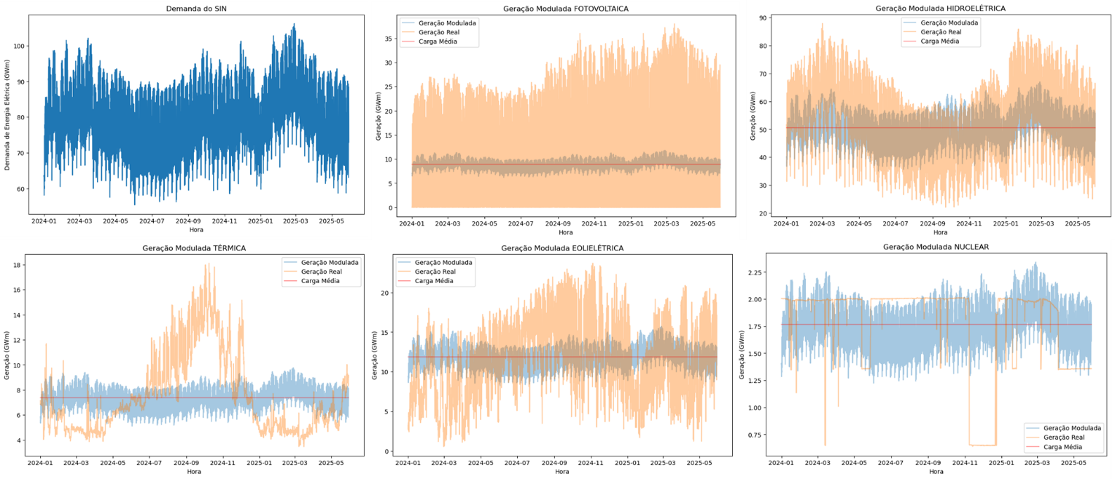
Figura 3 - Geração Real e Geração Modulada

Diferença de geração
As Figuras 4(b-f) apresenta a Diferença de Geração para cada tipo de geração em valores horários calculados a partir dos dados do histórico da operação dentro do Período de Análise. Diferença de Geração $(G_{DIF})$ é um fator que compõe o cálculo do valor de modulação, e pode ser definida formalmente por $G_{DIF}=({E_{ger,t}-k}_{part}E_{dem,t})$.
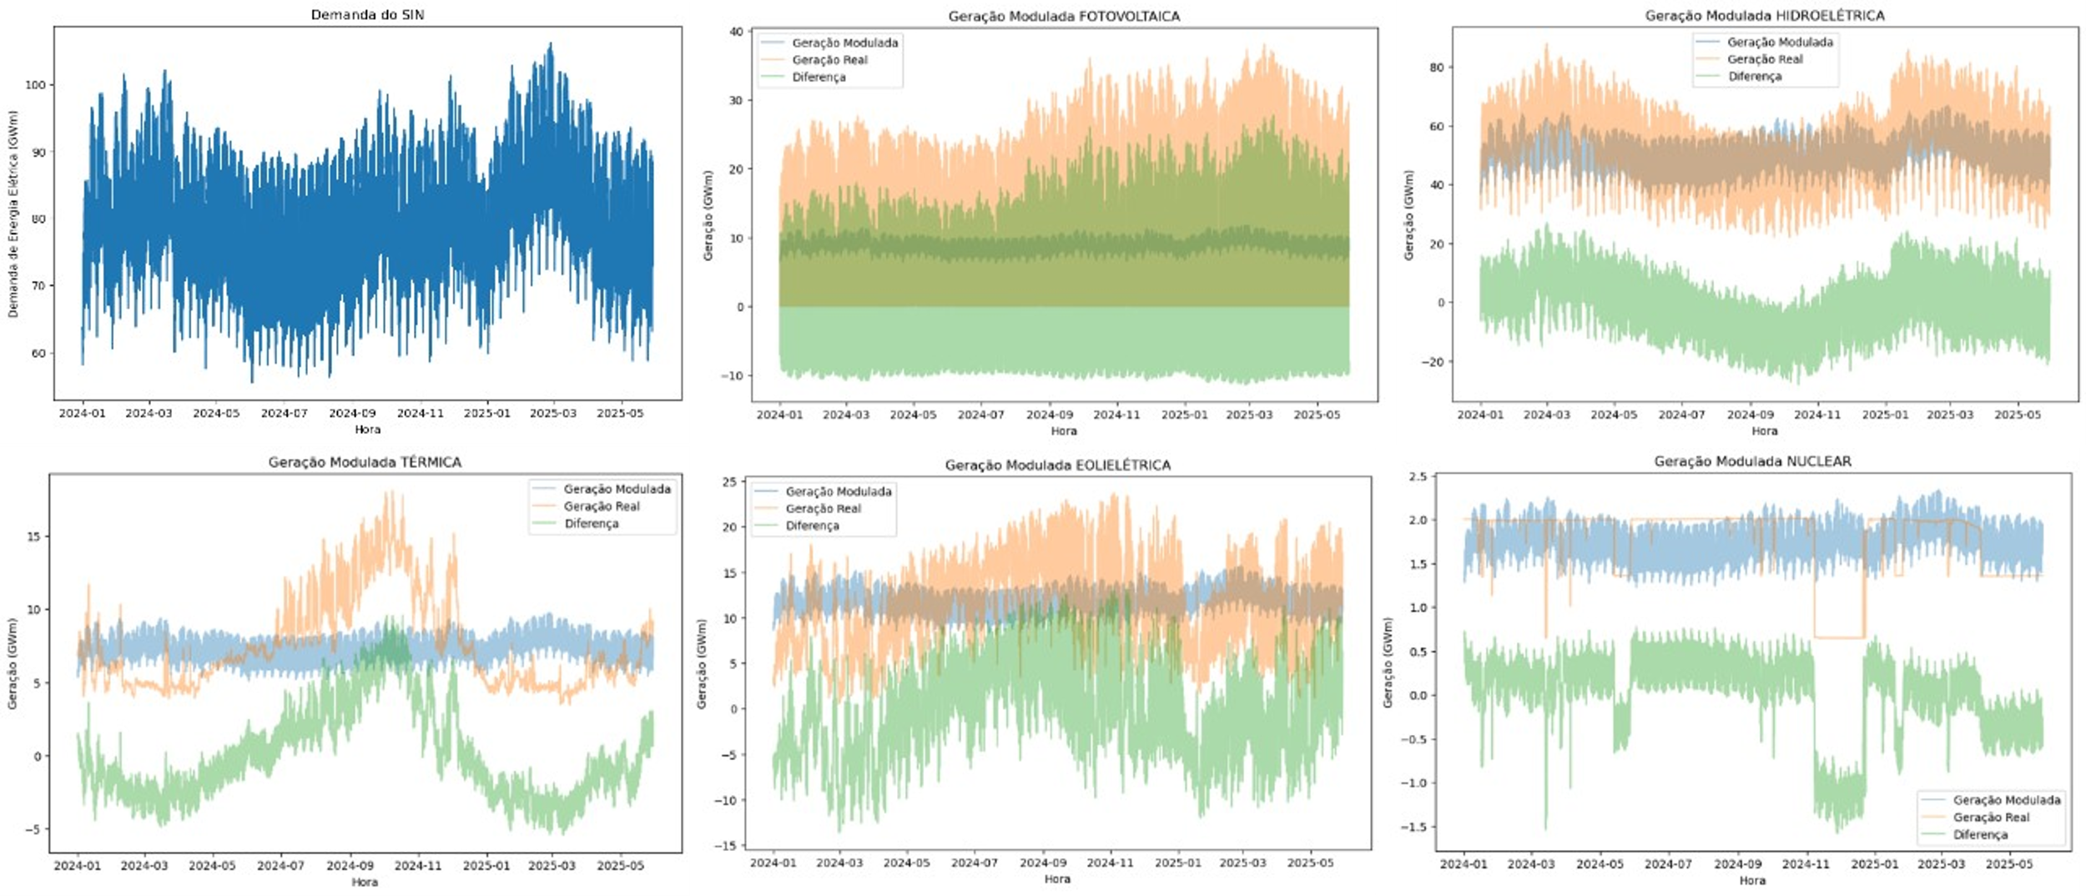
Figura 4 - Diferença de Geração

CMO no Período de Análise
A Figura 5(1) apresenta o CMO em valores horários. Os valores horários foram calculados pela média dos valores semi-horários. As figuras 5(b-f) comparam a Diferença de Geração de cada tipo de geração com os valores de CMO. Nota-se que a hidrelétrica tá em desvantagem, porque justo quando ela tá com diferença negativa, o CMO tá disparado. Enquanto isso, quando o CMO tá no pico, a térmica tá com diferença positiva. Mas isso na verdade é esperado, porque essa variação sazonal faz parte da definição do cálculo do CMO, que é definido por Ordem de Mérito representando o CVU da térmica mais cara acionada no sistema. Como o sistema Brasileiro é tradicionalmente hidrotérmico, o CMO é definido assim. Por isso, a modulação meramente valorada pelo CMO de forma direta acaba onerando as hidrelétricas por conta dessa definição de cálculo do CMO.
Por outro lado, as eólicas também levam vantagem com o CMO alto. Isso não tem um efeito necessariamente direto das condições hidrológicas. Mas os meses em torno de setembro são conhecidos pela maior disponibilidade do recurso eólico e por isso são chamados de período de “safra dos ventos”. Essa sazonalidade do recurso eólico favorece esse tipo de geração na análise do CMO, esse período coincide com o período seco da disponibilidade hídrica, que por sua vez produz um CMO mais alto.
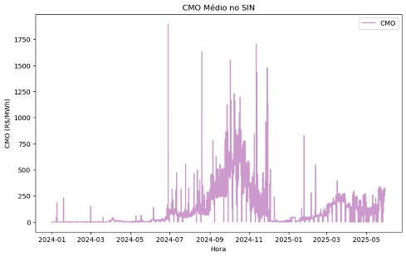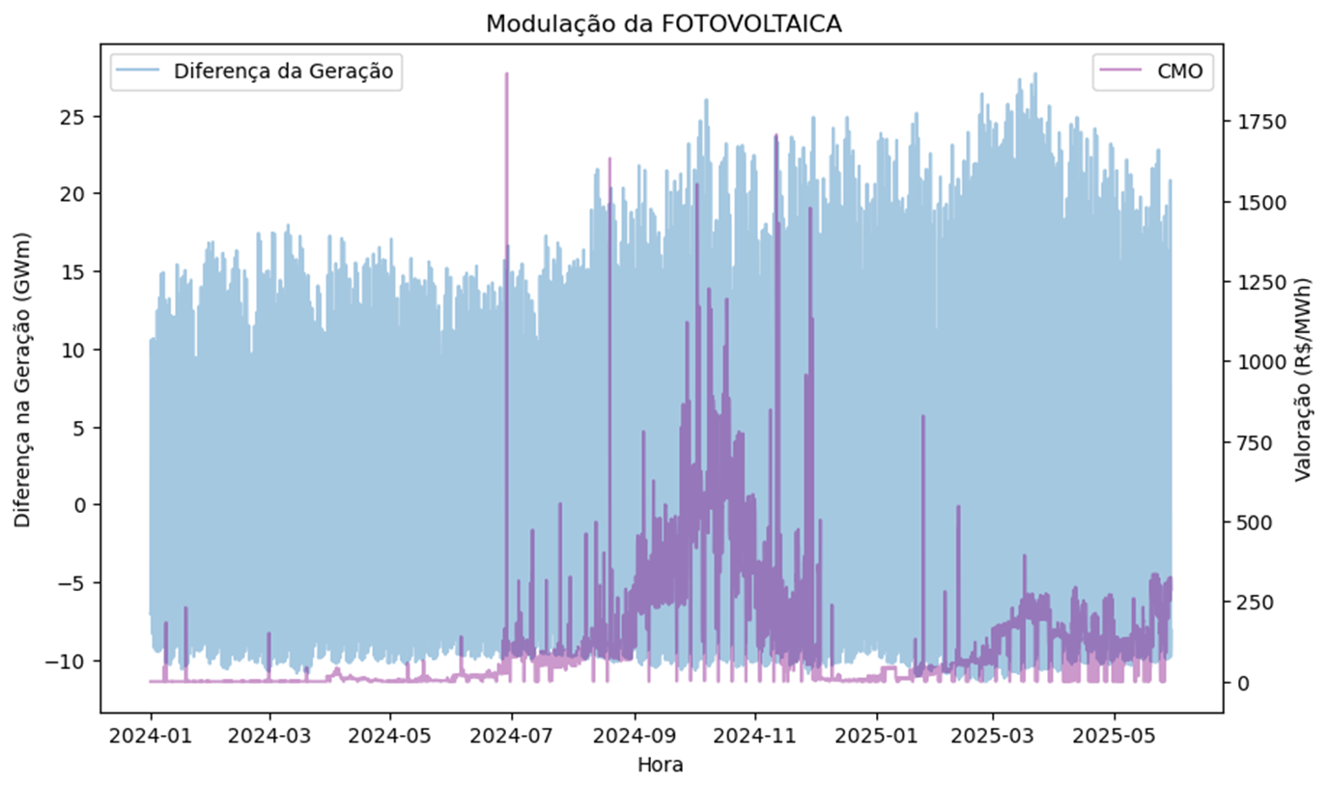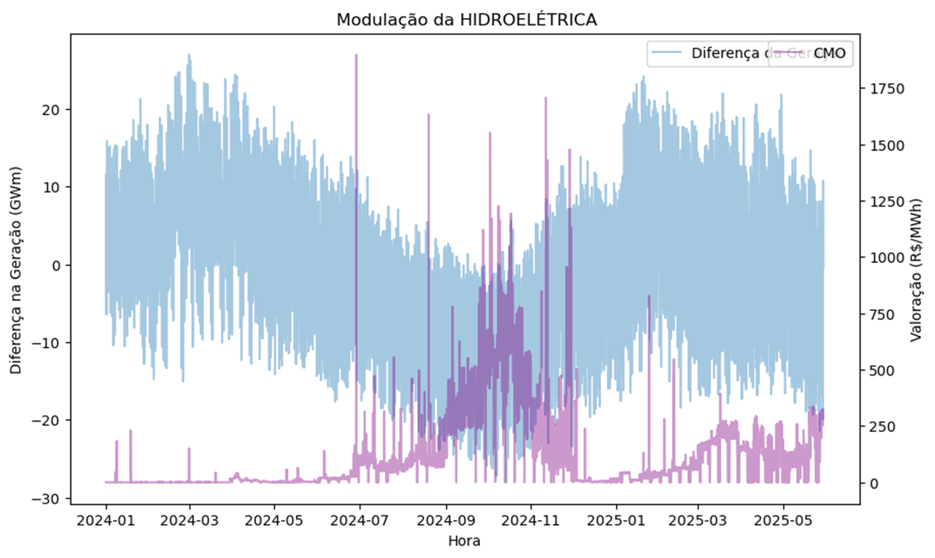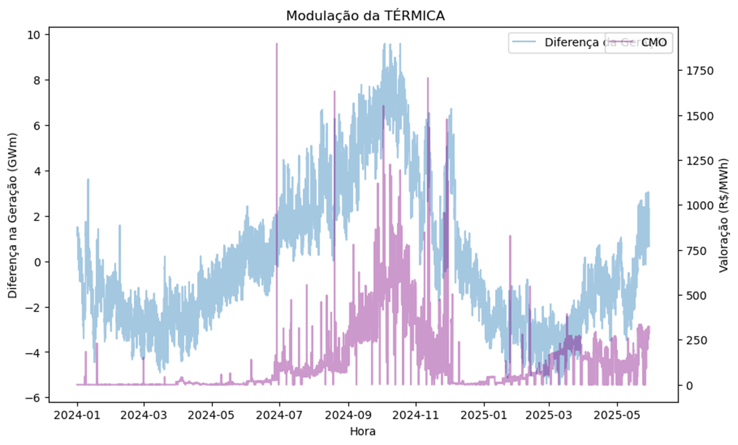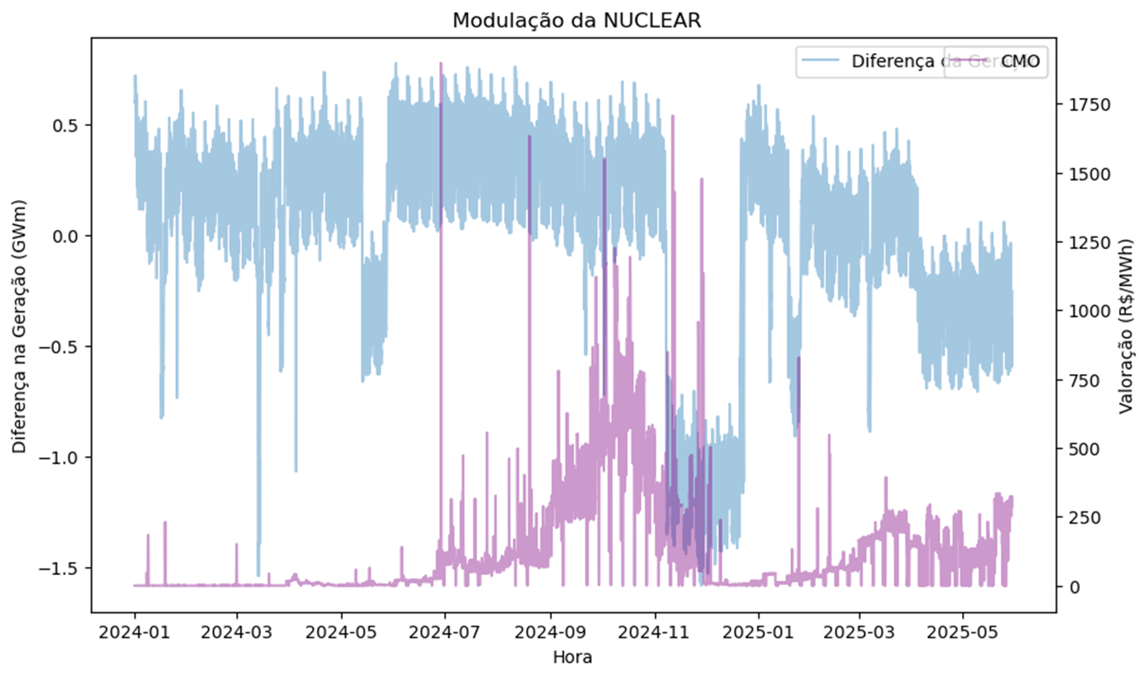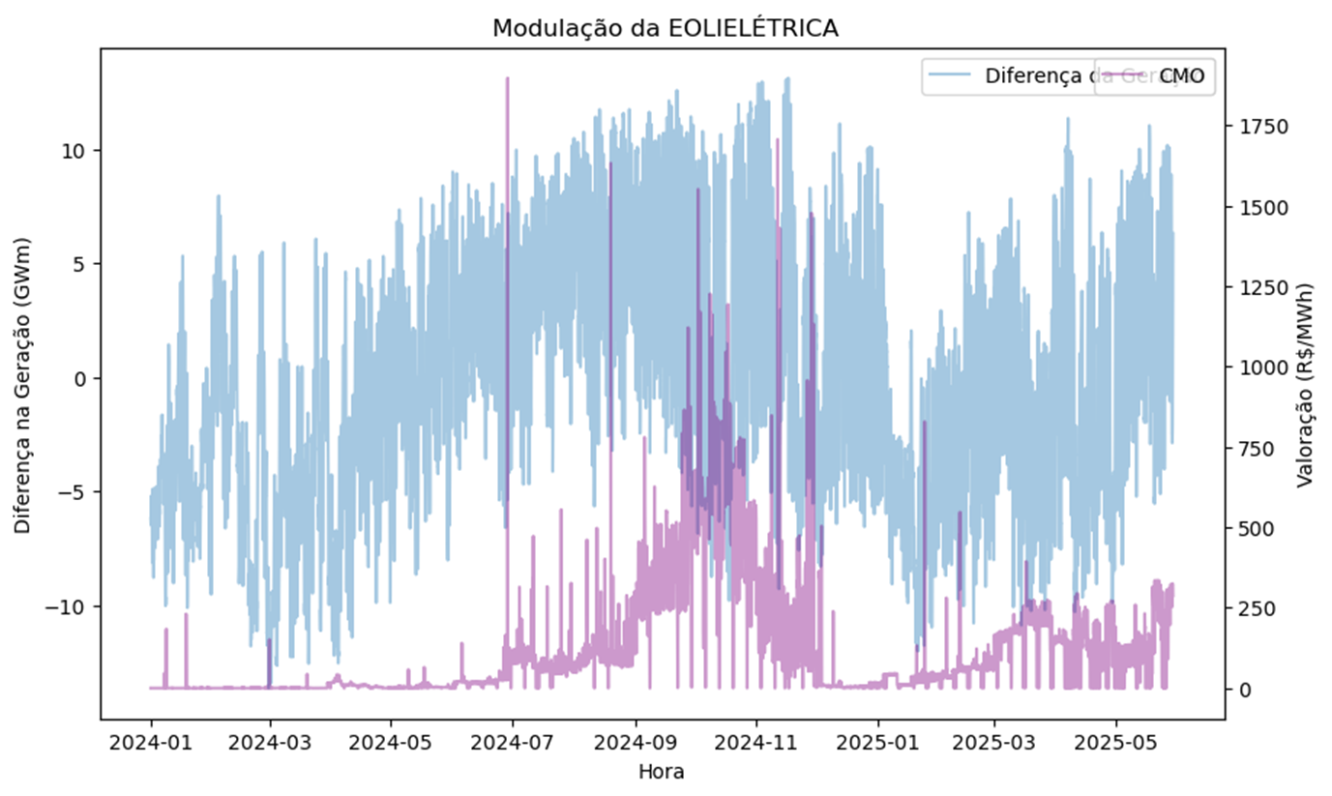
Figura 5 - Comparação da Diferença de Geração com o CMO horário

Valoração para Modulação
As figuras 6(b-f) apresentam a Valoração da Modulação horária, e uma média mensal da Valoração da Modulação. O Intervalo de Avaliação do Benefício é mensal, sendo $h_{i}$ a primeira hora do mês, $h_{f}$ a última hora do mês e $N_{h}$ o número de horas no mês. Assim, é possível observar valores mais expressivos de média mensal entre os meses de julho e novembro, muito relacionados com a baixa dos reservatórios de hidrelétricas e a política operativa de acionamento de usinas térmicas.
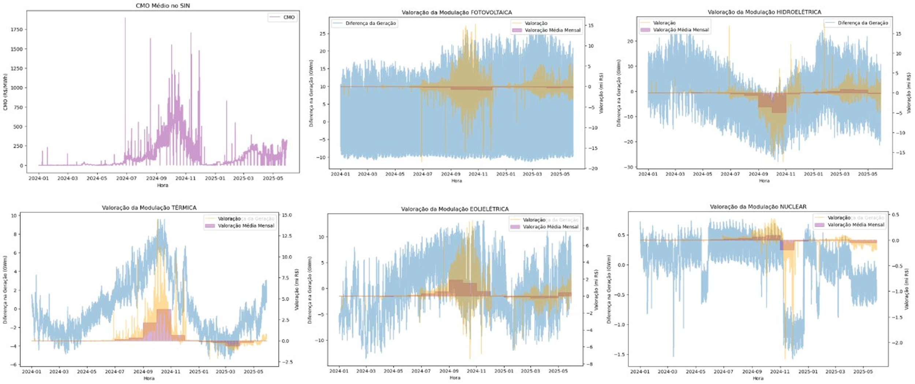
Figura 6 - Valoração da Modulação em média mensal

Resultados no Período de Análise
Fonte | Modulação  (bi R$)
FV | -2.700
Hidro | -5.240
Térmica | 4.460
Eólica | 3.230
Nuclear | -0.060

Atividades futuras
- Fazer modulação em períodos menores (6 em 6 meses) e avaliar a modulação semanal (eólica e UHE, tirar o viés da sazonalidade)
- Avaliar modulação em quarto de dia (solar)
- Considerar os intercâmbios
- Modular por subsistema
- Adquirir dados de geração máxima e geração mínima para avaliar violações

4. CONCLUSÃO

REFERÊNCIAS

P&D da ANEEL

O artigo do diagramazinho

Alguma coisa do ONS

NT da EPE falando sobre flexibilidade

